# Об ответственности за выгрузку или сброс мусора с транспортных средств в неположенных местах

**Статья 8.2**Кодекса Российской Федерации об административных правонарушениях (далее – КоАП РФ) предусматривает привлечение к административной ответственности физических и юридических лиц за несоблюдение требований в области охраны окружающей среды при обращении с отходами производства и потребления.

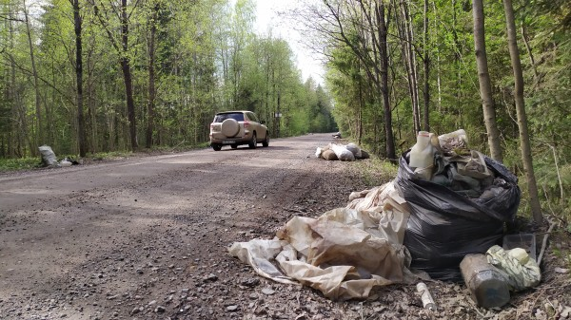Состав административного правонарушения в соответствии с частью 1 статьи 8.2 КоАП РФ несоблюдение требований в области охраны окружающей среды при сборе, накоплении, транспортировании, обработке, утилизации или обезвреживании отходов производства и потребления, за исключением случаев, предусмотренных частью 3.1 настоящей статьи и статьей 8.2.3 КоАП РФ. В качестве мер административной ответственности предусмотрены наложение административного штрафа на граждан в размере от двух тысяч до трех тысяч рублей; на должностных лиц - от десяти тысяч до тридцати тысяч рублей; на лиц, осуществляющих предпринимательскую деятельность без образования юридического лица, - от тридцати тысяч до пятидесяти тысяч рублей или административное приостановление деятельности на срок до девяноста суток; на юридических лиц - от ста тысяч до двухсот пятидесяти тысяч рублей или административное приостановление деятельности на срок до девяноста суток.

С 11 января 2023 года выгрузку или сброс мусора с транспортных средств в неположенных местах могут зафиксировать работающими в автоматическом режиме камерами. Так, Федеральным законом от 14.07.2022 № 287-ФЗ «О внесении изменений в Кодекс Российской Федерации об административных правонарушениях» были внесены изменения в КОАП РФ.

С 11 января 2023 года загрязнение и (или) засорение окружающей среды, выразившееся в выгрузке или сбросе с автомототранспортных средств и прицепов к ним отходов производства и потребления вне объектов размещения отходов или мест (площадок) накопления отходов, за исключением случаев, предусмотренных частью 3.3 настоящей статьи 8.2 КоАП РФ, влекут наложение административного штрафа на граждан в размере от десяти тысяч до пятнадцати тысяч рублей; на должностных лиц - от двадцати тысяч до тридцати тысяч рублей; на юридических лиц - от тридцати тысяч до пятидесяти тысяч рублей.